Министерство науки и высшего образования Российской Федерации
Федеральное государственное бюджетное образовательное учреждение
высшего образования
«Российский государственный университет им. А.Н. Косыгина
(Технологии. Дизайн. Искусство)»
Институт славянской культуры
Кафедра общего и славянского искусствознания

РАБОЧАЯ ПРОГРАММА
УЧЕБНОЙ ДИСЦИПЛИНЫ
История древнерусской архитектуры
Уровень образования | бакалавриат
Направление подготовки/Специальность | 50.03.04 | Теория и история искусств
Направленность (профиль)/Специализация | Экскурсионно-выставочная деятельность
Срок освоения образовательной программы по очной форме обучения | 4 г.
Форма(-ы) обучения | очная

Рабочая программа учебной дисциплины «История древнерусской архитектуры» основной профессиональной образовательной программы высшего образования, рассмотрены и одобрены на заседании кафедры, протокол № 10 от 10.06.2021 г.
Разработчик(и) рабочей программы учебной дисциплины:
 | Доцент | А.К. Коненкова
Заведующий кафедрой:² |  | Г.В. Варакина

ОБЩИЕ СВЕДЕНИЯ
Учебная дисциплина «История древнерусской архитектуры» изучается в третьем семестре.
Курсовая работа не предусмотрена

Форма промежуточной аттестации:

экзамен

Место учебной дисциплины в структуре ОПОП
Учебная дисциплина История древнерусской архитектуры относится к обязательной части программы.
Основой для освоения дисциплины являются результаты обучения по предшествующим дисциплинам и практикам:
    - Искусство Античности;
Результаты обучения по учебной дисциплине используются при изучении следующих дисциплин и прохождения практики
    - Искусство эпохи Возрождения;
    - История живописи Древней Руси
    - Искусство Византии
    - Искусство Средних веков
    - Зарубежное искусство Нового времени;
    - История зарубежного искусства конца XIX -XX века;
    - История русского искусства второй половины XIX-начала XX века;
    - Производственная практика. Научно-исследовательская работа.
Результаты освоения учебной дисциплины в дальнейшем будут использованы при прохождении производственной практики и при выполнении выпускной квалификационной работы.

ЦЕЛИ И ПЛАНИРУЕМЫЕ РЕЗУЛЬТАТЫ ОБУЧЕНИЯ ПО ДИСЦИПЛИНЕ
Целями изучения дисциплины История древнерусской архитектуры являются:
    - изучение художественных тенденций, стилей, направлений и школ в искусстве древнерусской архитектуры, созданных произведений зодчества;
    - формирование у обучающихся методологического аппарата научного исследования в области изучения произведений архитектуры;
    - формирование навыков углубленного анализа и практической апробации результатов научного исследования в области изучения древнерусской архитектуры;
    - формирование у обучающихся компетенции, установленной образовательной программой в соответствии с ФГОС ВО по данной дисциплине.
Результатом обучения по дисциплине является овладение обучающимися знаниями, умениями, навыками и (или) опытом деятельности, характеризующими процесс формирования компетенций и обеспечивающими достижение планируемых результатов освоения дисциплины.

Формируемые компетенции, индикаторы достижения компетенций, соотнесённые с планируемыми результатами обучения по дисциплине:

Код и наименование компетенции | Код и наименование индикатора  достижения компетенции | Планируемые результаты обучения  по дисциплине
ОПК-2  Способен выполнять отдельные виды работ при проведении научных исследований с применением современных методов, анализировать и обобщать результаты научных исследований, оценивать полученную информацию | ИД-ОПК-2.1  Постановка научной проблемы, определение цели и задач в рамках научного исследования в рамках профессиональной деятельности | - Знает основной круг памятников древнерусского искусства, способен грамотно проводить атрибуцию;  - Определяет при анализе произведения архитектуры его стилевое направление в рамках художественных тенденций конкретной исторической эпохи русского средневековья;  - Рассматривает памятники архитектуры в динамике исторического, художественного и социально-культурного процесса;  - Использует принятую в отечественном искусствознании периодизацию истории русского искусства, его стили, школы и направления, а также научную терминологию;  - Владеет методологией научного исследования в области искусствознания, умеет грамотно поставить проблему и найти пути и методы ее эффективного решения;  - Знает особенности процесса исторического развития отечественного искусства в контексте его духовных основ, а также его роль и место в мировой художественной культуре;  - Осуществляет поиск и критически оценивает научные источники информации для осуществления научного исследования.
ИД-ОПК-2.4
Анализ и апробация результатов научного исследования.

СТРУКТУРА И СОДЕРЖАНИЕ УЧЕБНОЙ ДИСЦИПЛИНЫ
Общая трудоёмкость учебной дисциплины по учебному плану составляет:

по очной форме обучения – | 4 | з.е. | 144 | час.

Структура учебной дисциплины для обучающихся по видам занятий: (очная форма обучения)
Структура и объем дисциплины
Объем дисциплины по семестрам | форма промежуточной аттестации | всего, час | Контактная работа, час |  |  |  | Самостоятельная работа обучающегося, час
 |  |  | лекции, час | практические занятия, час | лабораторные занятия, час | практическая подготовка, час | курсовая работа/  курсовой проект | самостоятельная работа обучающегося, час | промежуточная аттестация, час
3 семестр | экзамен | 144 | 34 | 34 |  |  |  | 40 | 36
Всего: |  | 144 | 34 | 34 |  |  |  | 40 | 36

Структура учебной дисциплины/модуля для обучающихся по разделам и темам дисциплины: (очная форма обучения)

Планируемые (контролируемые) результаты освоения:  код(ы) формируемой(ых) компетенции(й) и индикаторов достижения компетенций | Наименование разделов, тем;  форма(ы) промежуточной аттестации | Виды учебной работы |  |  |  | Самостоятельная работа, час | Виды и формы контрольных мероприятий, обеспечивающие по совокупности текущий контроль успеваемости, включая контроль самостоятельной работы обучающегося;  формы промежуточногоконтроля успеваемости
 |  | Контактная работа
 |  | Лекции, час | Практические занятия, час | Лабораторные работы, час | Практическая подготовка, час
 | Третий семестр
ОПК-2:  ИД-ОПК-2.1  ИД-ОПК-2.4 | Раздел I. Домонгольский период древнерусской архитектуры | 9 | 8 | х | х | 11 | тестирование по теме,  контрольная работа  собеседование (доклад-презентация)
 | Тема 1.1 Введение. Истоки древнерусской архитектуры | 1 |  |  |  | 0,5
 | Тема 1.2  Киевская архитектурная школа X-XII вв | 4 |  |  |  | 2,5
 | Тема 1.3  Архитектура Новгорода и Пскова. XI-н.XIII вв | 2 |  |  |  | 1
 | Тема 1.4  Владимиро-суздальская архитектурная школа. XII- н. XIII вв. | 2 |  |  |  | 1
 | Практическое занятие № 1.1  Церковные постройки в Крыму и на Таманском полуострове |  | 2 |  |  | 1,5
 | Практическое занятие № 1.2  Основание и история Киево-Печерской лавры |  | 2 |  |  | 1,5
 | Практическое занятие № 1.3  Основание и история Новгородского Юрьева монастыря и Новгородского Антониева монастыря |  | 2 |  |  | 1,5
 | Практическое занятие №1.4. Собор Рождества Богородицы в Суздале.( На основании статьи:Заграевский С.В. Вопросы реконструкции первоначального вида Суздальского собора Рождества Богородицы начала XIII века). |  | 2 |  |  | 1,5
ОПК-2:  ИД-ОПК-2.1  ИД-ОПК-2.4 | Раздел II. Древнерусская архитектура к.XIII-XV вв | 7 | 6 | х | х | 6,5 | тестирование по теме  контрольная работа  собеседование (доклад-презентация)
 | Тема 2.1 Архитектура Новгорода | 3 |  |  |  | 1
 | Тема 2.2 Архитектура Пскова | 2 |  |  |  | 1
 | Тема 2.3 Раннемосковская архитектура к XIV-I пол.XV вв | 2 |  |  |  | 1
 | Практическое занятие 2.1.Московская архитектура при Иване Калите, I пол.XIV в |  | 2 |  |  | 1
 | Практическое занятие № 2.2 История строительства, разрушения и реконструкции Старо-Никольской церкви в Можайске |  | 2 |  |  | 1
 | Практическое занятие № 2.3 Церкви крепостного типа (Никольская ц. в с.Каменское, ц.Рождества Богородицы в Городне, ц.Иоанна Предтечи на Городище в Коломне) |  | 2 |  |  | 1,5
ОПК-2:  ИД-ОПК-2.1  ИД-ОПК-2.4 | Раздел III. Сложение общерусской архитектуры Сер.XV-XVI вв | 8 | 6 | х | х | 6,5 | тестирование по теме,  контрольная работа  собеседование (доклад-презентация)
 | Тема 3.1 Строительство в Кремле: итальянцы и псковичи. К.XV-XVI в. | 4 |  |  |  | 1
 | Тема 3.2 Шатровая и столпообразная архитектура XVI- н.XVII вв | 4 |  |  |  | 1
 | Практическое занятие № 3.1  Монастырское каменное строительство |  | 2 |  |  | 1,5
 | Практическое занятие № 3.2  Фортификационное каменное строительство |  | 2 |  |  | 1,5
 | Практическое занятие № 3.3. Троицкая церковь в Александровской слободе (На основании статьи: Заграевский С.В. Троицкая, ныне Покровская, церковь в Александровской Слободе – первый каменный шатровый храм Древней Руси. Новые исследования) |  | 2 |  |  | 1,5
ОПК-2:  ИД-ОПК-2.1  ИД-ОПК-2.4 | Раздел IV. Архитектура централизованного русского государства.XVII в. | 4 | 6 | х | х | 7,5 | тестирование по теме,  собеседование
 | Тема 4.1 Сложение посадского типа храма | 2 |  |  |  | 1,5
 | Тема 4.2 Стилистические особенности культового зодчества к.XVII в. | 2 |  |  |  | 1,5
 | Практическое занятие № 4.1  Архитектура каменных светских сооружений |  | 2 |  |  | 1,5
 | Практическое занятие №4.2 Архитектурный ансамбль кремля Ростова Великого |  | 2 |  |  | 1,5
 | Практическое занятие № 4.3. Архитектурный ансамбль церквей в Коровниках. (Ярославль) |  | 2 |  |  | 1,5
ОПК-2:  ИД-ОПК-2.1  ИД-ОПК-2.4 | Раздел V. Народное деревянное зодчество | 6 | 8 | х | х | 8,5 | тестирование по теме,  собеседование (доклад-презентация)
 | Тема 5.1 Дерево как строительный материал. Приемы деревянного строительства | 2 |  |  |  | 1
 | Тема 5.2 Разнообразие конструкций деревянных церковных зданий | 4 |  |  |  | 1,5
 | Практическое занятие № 5.1  Архитектура жилых домов и хором |  | 2 |  |  | 1,5
 | Практическое занятие № 5.2  Хозяйственные и инженерные деревянные сооружения |  | 2 |  |  | 1,5
 | Практическое занятие № 5.3  Деревянные крепости, остроги. |  | 2 |  |  | 1,5
 | Практическое занятие № 5.4  Архитектурные заповедники деревянного зодчества |  | 2 |  |  | 1,5
 | Экзамен | х | х | х | х | 36 | экзамен по билетам
 | ИТОГО за третий семестр | 34 | 34 |  |  | 76
 | ИТОГО за весь период | 34 | 34 |  |  | 76

Краткое содержание учебной дисциплины
№ пп | Наименование раздела и темы дисциплины | Содержание раздела (темы)
Раздел I | Домонгольский период древнерусской архитектуры
Тема 1.1 | Введение. Истоки древнерусской архитектуры | Древнерусская архитектура до принятия христианства, композиционные и конструктивные особенности. Византийское влияние: конструктивные приемы, строительные материалы, символика архитектурных форм.
Тема 1.2 | Киевская архитектурная школа X-XII вв. | Строительство князя Владимира: Десятинная церковь в Киеве, фортификационное строительство в Киеве и других городах. Строительство князя Ярослава Мудрого: собор Св. Софии в Киеве, собор Св. Софии в Новгороде, собор Св. Софии в Полоцке, собор Спаса-Преображения в Чернигове. Конструктивные и стилистические изменения в архитектуре Киевской архитектурной школы. Роль Киево-Печерского монастыря в формировании основного направления в развитии древнерусской архитектуры .
Тема 1.3 | Архитектура Новгорода и Пскова. XI-н.XIII вв. | Композиционные, строительные и стилистические отличия новгородско-псковской архитектурной школы. Постепенное изменение в конструкции и композиции церковного зодчества Новгорода.
Тема 1.4 | Владимиро-суздальская архитектурная школа. XII- н. XIII вв.. | Строительство князя Юрия Долгорукого. Строительство князя Андрея Боголюбского. Строительство князя Всеволода Большое Гнездо. Композиционные, строительные и стилистические отличия. Изменение в конструкции, декоре, символике церквей Суздаля и Юрьева-Польского.
Раздел II | Древнерусская архитектура к. XIII-XV вв
Тема 2.1 | Архитектура Новгорода | Рост церковного строительства. Формирование новых конструктивных, композиционных и декоративных приемов строительства церквей.
Тема 2.2 | Архитектура Пскова. | Специфические особенности архитектуры храмов: конструкция, материалы, декор.
Тема 2.3 | Раннемосковская архитектура к. XIV-I пол. XV вв. | Возвышение Москвы как центра северо-восточных земель. Возрождение каменного строительства при Иване Калите. Формирование новых приемов строительства при князе Юрии Звенигородском. Строительство времени князя Дмитрия Донского. Символика архитектурных форм.
Раздел III | Сложение общерусской архитектуры. Сер. XV-XVI вв.
Тема 3.1 | Строительство в Кремле: итальянцы и псковичи. К.XV-XVI вв. | Развитие архитектуры при князе Иване III. Традиции итальянской архитектуры. История строительства Успенского собора в Кремле. Реконструкция Кремля-крепости. Строи-тельство при князе Василии III.Работа псковских мастеров в Кремле. Новые строительные приемы.
Тема 3.2 | Шатровая и столпообразная архитектура XVI- н. XVII вв. | Феномен каменной шатровой архитектуры. Гипотезы происхождения. Особенности конструкции и декора. Симво-лика форм. Столпообразные храмы - гипотеза возникновения.  Строительство при Иване IV Грозном.
Раздел IV | Архитектура централизованного русского государства. XVII в.
Тема 4.1 | Сложение посадского типа храма | Новые конструктивные приемы строительства и декора. «Московское узорочье». Строительство англичан в Москве. Региональные особенности архитектуры: Москва, Ярославль, Муром, северные земли.
Тема 4.2 | Стилистические особенности культового зодчества к.XVII в. | Утверждение стиля «Нарышкинское (московское) барокко. Конструктивные и декоративные особенности. Новые строительные приемы – предвестники архитектуры XVIII в.
Раздел V | Народное деревянное зодчество
Тема 5.1 | Дерево как строительный материал. Приемы деревянного строительства | Особенности дерева как строительного материала, инструменты, приемы соединения бревен, основные типы построек.
Тема 5.2 | Разнообразие конструкций деревянных церковных зданий | Клетские церкви, восьмигранные, крещатые в плане. Церкви типа «шатер на крещатой бочке», многошатровые церкви, церкви с кубоватым покрытием, ярусные церкви, много-главые храмы. Разнообразные типы деревянных северных часовен.

Организация самостоятельной работы обучающихся
Самостоятельная работа студента – обязательная часть образовательного процесса, направленная на развитие готовности к профессиональному и личностному самообразованию, на проектирование дальнейшего образовательного маршрута и профессиональной карьеры.
Самостоятельная работа обучающихся по дисциплине организована как совокупность аудиторных и внеаудиторных занятий и работ, обеспечивающих успешное освоение дисциплины.
Аудиторная самостоятельная работа обучающихся по дисциплине выполняется на учебных занятиях под руководством преподавателя и по его заданию. Аудиторная самостоятельная работа обучающихся входит в общий объем времени, отведенного учебным планом на аудиторную работу, и регламентируется расписанием учебных занятий.
Внеаудиторная самостоятельная работа обучающихся – планируемая учебная, научно-исследовательская, практическая работа обучающихся, выполняемая во внеаудиторное время по заданию и при методическом руководстве преподавателя, но без его непосредственного участия, расписанием учебных занятий не регламентируется.
Внеаудиторная самостоятельная работа обучающихся включает в себя:
          - подготовку к лекциям, практическим занятиям, экзамену;
          - изучение учебной и дополнительной литературы;
          - самостоятельное изучение вопросов, не выносимых на лекции и практические занятия, но расширяющих общее знание предмета;
          - написание тематических докладов, эссе на проблемные темы для обсуждения их на практических занятиях;
          - подготовка докладов, эссе;
          - подготовка к тестированию на знание произведений искусства изучаемого периода;
          - подготовка к промежуточной аттестации в течение семестра.

Самостоятельная работа обучающихся с участием преподавателя в форме иной контактной работы предусматривает групповую и (или) индивидуальную работу с обучающимися и включает в себя:
          - проведение консультаций перед экзаменом;
          - научно-исследовательскую работу студентов (статьи, участие в студенческих научных конференциях и пр.) внеаудиторно, за счет свободного времени.

Перечень разделов/тем/, полностью или частично отнесенных на самостоятельное изучение с последующим контролем:

№ пп | Наименование раздела /темы дисциплины, выносимые на самостоятельное изучение | Задания для самостоятельной работы |  | Виды и формы контрольных мероприятий | Трудоемкость, час
Раздел I | Домонгольский период древнерусской архитектуры
Тема 1.1 | Введение. Истоки древнерусской архитектуры | Знать хронологию поселений и разных форм жилища, предшествовавших появлению каменной архитектуры | Контрольная работа |  | 0,5
Тема 1.2 | Киевская архитектурная школа X-XII вв | Уметь визуально атрибутировать постройки киевской архитектурной школы XII- н. XIII вв | письменное тестирование на знание произведений и их принадлежности |  | 0,5
Тема 1.2 | Киевская архитектурная школа X-XII вв | Знать отличительные особенности архитектуры киевского зодчества к.X – н.XI вв.Строительство князя Владимира. к. X в. | Контрольная работа |  | 0,5
Тема 1.2 | Киевская архитектурная школа X-XII вв | Знать отличительные особенности киевского зодчества середины XI века. Строительство князя Ярослава Мудрого | Контрольная работа |  | 0,5
Тема 1.2 | Киевская архитектурная школа X-XII вв | Знать отличительные особенности киевского зодчества 2 пол.XI в. | Контрольная работа |  | 0,5
Тема 1.2 | Киевская архитектурная школа X-XII вв | Знать отличительные особенности архитектуры Киева к.XI- нач.XII вв. | Контрольная работа |  | 0,5
Тема 1.3 | Архитектура Новгорода и Пскова. XI-н.XIII вв | Уметь визуально атрибутировать постройки новгородско-псковской архитектурной школы XII- н. XIII вв | письменное тестирование на знание произведений и их принадлежности |  | 0,5
Тема 1.3 | Архитектура Новгорода и Пскова. XI-н.XIII вв | На основании просмотра трех фильмов о раскопка на Городище в Новгороде знать историю его формирования и архитектурные особенности ц. Благовещения | Контрольная работа |  | 0,5
Тема 1.4 | Владимиро-суздальская архитектурная школа. XII- н. XIII вв. | Уметь визуально атрибутировать постройки владимиро-суздальской архитектурной школы XII- н.XIII вв | письменное тестирование на знание произведений и их принадлежности |  | 0,5
Тема 1.4 | Владимиро-суздальская архитектурная школа. XII- н. XIII вв. | Знать особенности зодчества в периоды строительства князей Юрия Долгорукого, Андрея Боголюбского, Всеволода Большое Гнездо и Юрия II. | Контрольная работа |  | 0,5
Практическое занятие № 1.1 | Церковные постройки в Крыму и на Таманском полуострове | Знать историю строительства церквей в Крыму и на Таманском полуострове и их архитектурные особенности | устное собеседование по результатам выполненной работы |  | 1,5
Практическое занятие № 1.2 | Основание и история Киево-Печерской лавры | Знать историю основания Киево-Печерского монастыря, строительства Успенского собора и Троицкой надвратной церкви и особенности их архитектуры | устное собеседование по результатам выполненной работы |  | 1,5
Практическое занятие № 1.3 | Основание и история Новгородского Юрьева монастыря и Новгородского Антониева монастыря | Знать историю основания Новгородского Юрьева монастыря и Новгородского Антониева монастыря и строительства главных соборов этих монастырей | устное собеседование по результатам выполненной работы |  | 1,5
Практическое занятие №1.4. | Собор Рождества Богородицы в Суздале.( На основании статьи:Заграевский С.В. Вопросы реконструкции первоначального вида Суздальского собора Рождества Богородицы начала XIII века). | Знать основные версии первоначального вида собора | устное собеседование по результатам выполненной работы |  | 1,5
Раздел II | Древнерусская архитектура к. XIII-XV вв
Тема 2.1 | Архитектура Новгорода | Уметь визуально атрибутировать новгородские церковные постройки | письменное тестирование на знание произведений и их принадлежности |  | 1
Тема 2.2 | Архитектура Пскова | Уметь визуально атрибутировать псковские церковные постройки | письменное тестирование на знание произведений и их принадлежности |  | 1
Тема 2.3 | Раннемосковская архитектура к XIV-I пол.XV вв | Уметь визуально атрибутировать постройки раннемосковской архитектуры | письменное тестирование на знание произведений и их принадлежности |  | 0,5
Тема 2.3. | Раннемосковская архитектура к XIV-I пол.XV вв | Знать основные этапы формирования архитектуры Кремля, основные постройки при Иване Калите, их основные стилистические особенности | Контрольная работа |  | 0,5
Практическое занятие 2.1. | Московская архитектура при Иване Калите, I пол.XIV в | Знать церковные постройки на Соборной площади в Кремле и в Китай-городе и их архитектурные особенности. | Устное собеседование по результатам выполненной работы |  | 1
Практическое занятие № 2.2 | История строительства, разрушения и реконструкции Старо-Никольской церкви в Можайске | Знать историю строительства, архитектурные особенности Старо-Никольской церкви в Можайске и историю ее реконструкции. | Устное собеседование по результатам выполненной работы |  | 1
Практическое занятие № 2.3 | Церкви крепостного типа (Никольская ц. в с.Каменское, ц.Рождества Богродицы в Городне, ц.Иоанна Предтечи на Городище в Коломне) | Знать архитектурные особенности церквей крепостного типа и историю их строительства, изучения и реконструкции | устное собеседование по результатам выполненной работы |  | 1,5
Раздел III | Сложение общерусской архитектуры. Сер. XV-XVI вв.
Тема 3.1 | Строительство в Кремле: итальянцы и псковичи. К.XV-XVI в. | Уметь визуально атрибутировать произведения Андрея Рублева и его современников | письменное тестирование на знание произведений и их принадлежности |  | 0,5
Тема 3.1 | Строительство в Кремле: итальянцы и псковичи. К.XV-XVI в | Знать историю строительства Успенского собора в Московском Кремле, работы итальянских и псковских архитекторов в Москве | Контрольная работа |  | 0,5
Тема 3.2 | Шатровая и столпообразная архитектура XVI- н. XVII вв. | Уметь визуально шатровые и столпообразные церкви | письменное тестирование на знание произведений и их принадлежности |  | 1
Практическое занятие № 3.1 | Монастырское каменное строительство | Знать строительство каменных стен и церквей Троице-Сергиевой Лавры, Саввино-Сторожевского и других монастырей московского государства. | Устное собеседование по результатам выполненной работы |  | 1,5
Практическое занятие № 3.2 | Фортификационное каменное строительство | Знать конструктивные особенности каменных церквей, строительство каменных крепостей в Москве (Кремль и Китай-город), Коломне, Зарайске и др.городах. | устное собеседование по результатам выполненной работы |  | 1,5
Практическое занятие № 3.3. | Троицкая церковь в Александровской слободе (На основании статьи: Заграевский С.В. Троицкая, ныне Покровская, церковь в Александровской Слободе – первый каменный шатровый храм Древней Руси. Новые исследования) | Знать архитектурные особенности церкви и основные версии ее происхождения и строительства. | Устное собеседование по результатам выполненной работы |  | 1,5
Раздел IV | Архитектура централизованного русского государства. XVII в.
Тема 4.1 | Сложение посадского типа храма | Уметь визуально атрибутировать церкви I половины XVII в | письменное тестирование на знание произведений и их принадлежности |  | 1,5
Тема 4.2 | Стилистические особенности культового зодчества к.XVII в. | Уметь визуально атрибутировать церкви конца XVII в. | письменное тестирование на знание произведений и их принадлежности |  | 1,5
Практическое занятие № 4.1 | Архитектура каменных светских сооружений | Изучить историю и архитектурные особенности каменных жилых палат XVII в. | устное собеседование по результатам выполненной работы |  | 1,5
Практическое занятие №4.2 | Архитектурный ансамбль кремля Ростова Великого | Знать историю строительства и архитектурные особенности ансамбля Кремля Ростова Великого. | Устное собеседование по результатам выполненной работы |  | 1,5
Практическое занятие №4.3. | Архитектурный ансамбль церквей в Коровниках. (Ярославль) | Знать историю строительства и архитектурные особенности ансамбля церквей в Коровниках (Ярославль). | Устное собеседование по результатам выполненной работы |  | 1,5
Раздел V | Народное деревянное зодчество
Тема 5.1 | Дерево как строительный материал. Приемы деревянного строительства | Знать особенности дерева как строительного материала, уметь определять конструктивные типы деревянных построек | письменное тестирование на знание произведений |  | 1
Тема 5.2 | Разнообразие конструкций деревянных церковных зданий | Уметь визуально атрибутировать произведения деревянного зодчества | письменное тестирование на знание произведений и их принадлежности |  | 1,5
Практическое занятие № 5.1 | Архитектура жилых домов и хором | Знать конструкцию избы, хором, крестьянских усадеб | устное собеседование по результатам выполненной работы |  | 1,5
Практическое занятие № 5.2 | Хозяйственные и инженерные деревянные сооружения | Знать разные типы деревянных хозяйственных и инженерных сооружений | письменное тестирование на знание произведений и их принадлежности |  | 1,5
Практическое занятие № 5.3 | Деревянные крепости, остроги. | Знать конструктивные приемы строительства деревянных крепостей | устное собеседование по результатам выполненной работы |  | 1,5
Практическое занятие № 5.4 | Архитектурные заповедники деревянного зодчества | Знать историю основания и структуру основных заповедников деревянного-зодчества | устное собеседование по результатам выполненной работы |  | 1,5

Применение электронного обучения, дистанционных образовательных технологий
При реализации программы учебной дисциплины электронное обучение и дистанционные образовательные технологии не применяются.

РЕЗУЛЬТАТЫ ОБУЧЕНИЯ ПО ДИСЦИПЛИНЕ, КРИТЕРИИ ОЦЕНКИ УРОВНЯ СФОРМИРОВАННОСТИ КОМПЕТЕНЦИЙ, СИСТЕМА И ШКАЛА ОЦЕНИВАНИЯ

Соотнесение планируемых результатов обучения с уровнями сформированности компетенции(й).
Уровни сформированности компетенции(-й) | Итоговое количество баллов  в 100-балльной системе  по результатам текущей и промежуточной аттестации | Оценка в пятибалльной системе  по результатам текущей и промежуточной аттестации | Показатели уровня сформированности
 |  |  | универсальной(-ых)  компетенции(-й) | общепрофессиональной(-ых) компетенций | профессиональной(-ых)  компетенции(-й)
ОПК-2
ИД-ОПК-2.1
ИД-ОПК-2.4

высокий | 90 – 100 | отлично |  | Обучающийся:  - исчерпывающе и логически стройно излагает учебный материал, умеет связывать теорию с практикой, иллюстрирует рассказ приведением соответствующих примеров;  - владеет понятийным и терминологическим аппаратом, грамотно излагает свою мысль;  - способен провести целостный анализ произведения искусства в контексте эпохи его создания;  - свободно ориентируется в учебной и профессиональной литературе;  - дает развернутые, исчерпывающие, профессионально грамотные ответы на дополнительные вопросы.
Повышенный | 75 – 89 | хорошо |  | Обучающийся:  - достаточно подробно, грамотно и по существу излагает изученный материал, приводит и раскрывает в тезисной форме основные понятия;  - владеет в общих чертах понятийным и терминологическим аппаратом;  - способен провести целостный анализ произведения искусства в контексте эпохи его создания с незначительными пробелами;  - допускает единичные негрубые ошибки;  - достаточно хорошо ориентируется в учебной и профессиональной литературе;  - ответ отражает знание теоретического и практического материала, не допуская существенных неточностей.
Базовый | 60 – 74 | удовлетворительно |  | Обучающийся:  - демонстрирует теоретические знания основного учебного материала дисциплины в объеме, необходимом для дальнейшего освоения ОПОП;  - затрудняется в иллюстрировании примерами своего ответа на экзаменационный вопрос;  - демонстрирует фрагментарные знания основной учебной литературы по дисциплине;  - ответ отражает знания на базовом уровне теоретического и практического материала в объеме, необходимом для дальнейшей учебы и предстоящей работы по профилю обучения.
Низкий | 0 – 59 | неудовлетворительно | Обучающийся:  - демонстрирует фрагментарные знания теоретического и практического материала, допускает грубые ошибки при его изложении на занятиях и в ходе промежуточной аттестации;  - испытывает серьёзные затруднения в применении понятийного и терминологического аппарата;  - не способен проанализировать произведение искусства в контексте исторической эпохи, путается в жанрово-стилевых особенностях произведения;  - не способен атрибутировать произведение искусства, испытывает затруднения при определении автора, времени создания произведения;  - выполняет задания только по образцу и под руководством преподавателя;  - ответ отражает отсутствие знаний на базовом уровне теоретического и практического материала в объеме, необходимом для дальнейшей учебы.

ОЦЕНОЧНЫЕ СРЕДСТВА ДЛЯ ТЕКУЩЕГО КОНТРОЛЯ УСПЕВАЕМОСТИ И ПРОМЕЖУТОЧНОЙ АТТЕСТАЦИИ, ВКЛЮЧАЯ САМОСТОЯТЕЛЬНУЮ РАБОТУ ОБУЧАЮЩИХСЯ
При проведении контроля самостоятельной работы обучающихся, текущего контроля и промежуточной аттестации по дисциплине История живописи Древней Руси проверяется уровень сформированности у обучающихся компетенций и запланированных результатов обучения по дисциплине, указанных в разделе 2 настоящей программы.

Формы текущего контроля успеваемости по дисциплине, примеры типовых заданий:
№ пп | Формы текущего контроля | Примеры типовых заданий
1 | Письменный тест на знание произведений искусства и их принадлежности | По предложенным изображениям определить название произведений и их принадлежность.  Примеры произведений:  1. Церковь Иоанна Предтечи в Керчи.  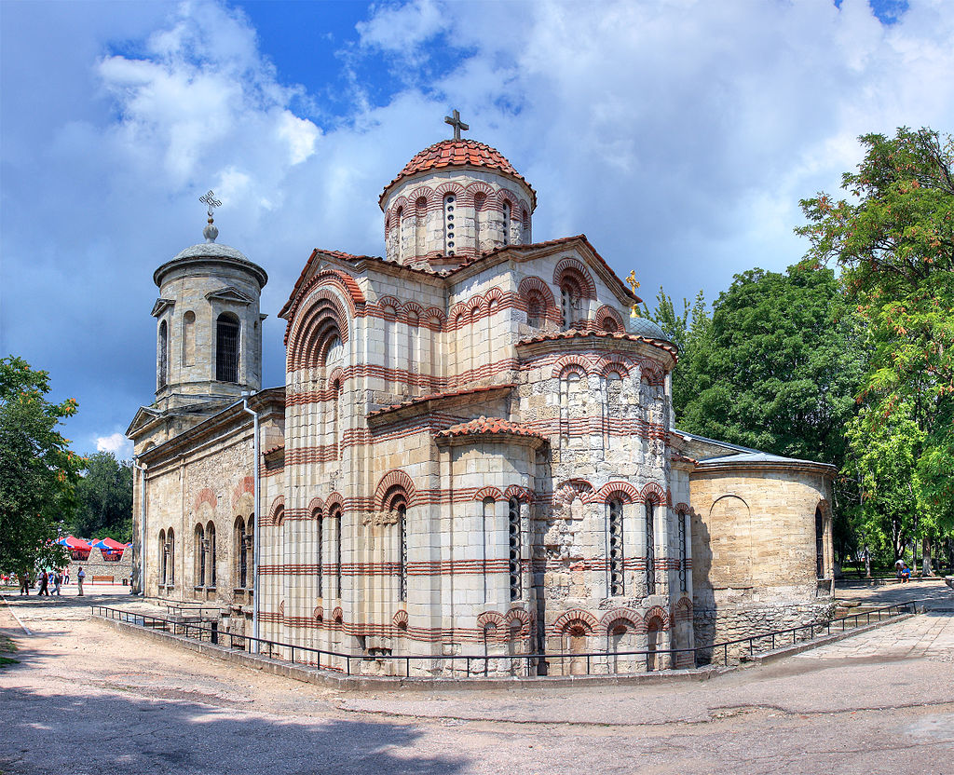  2. Десятинная церковь. Реконструкция Асеева  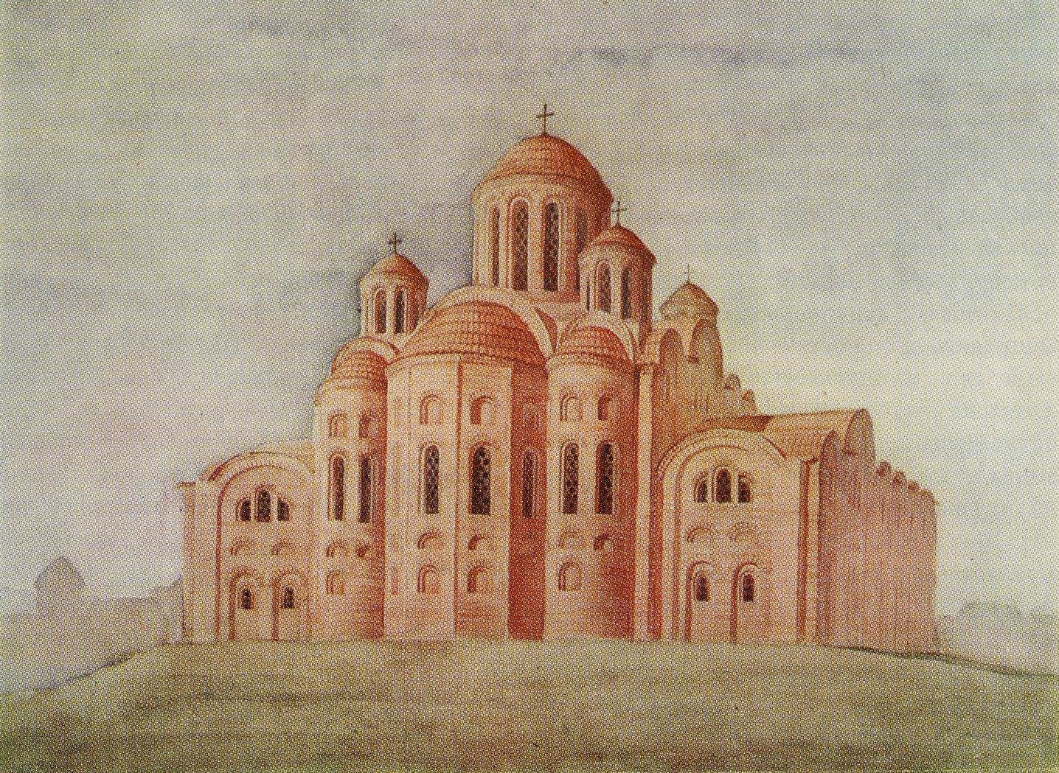  3. Киев. Михайловские ворота.…  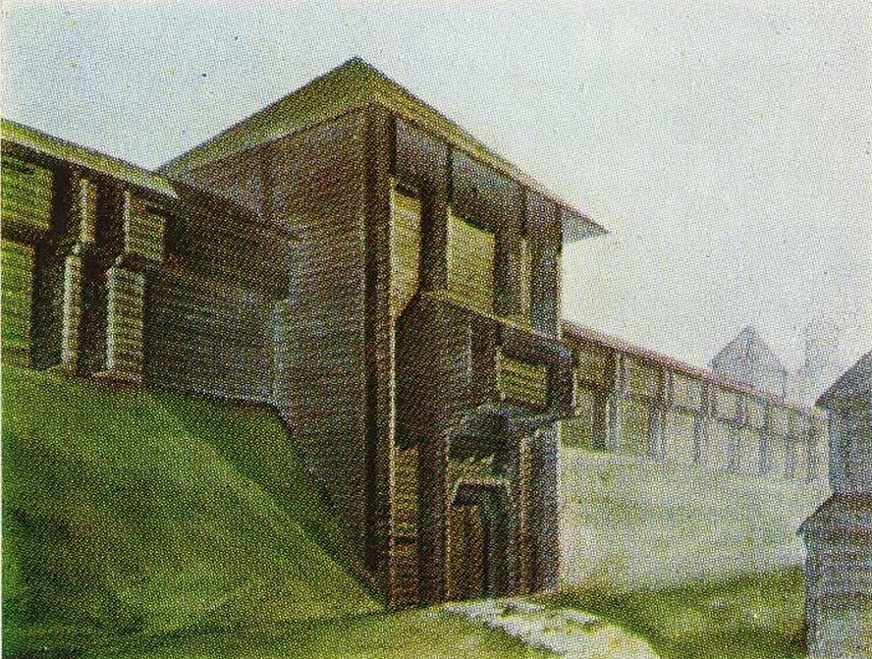
2 | Доклад/информационное сообщение с презентацией по теме «Церковные постройки в Крыму и на Таманском полуострове» для дальнейшего обсуждения на практическом занятии | Темы докладов/сообщений:  1. История изучения строительства церкви Иоанна Предтечи в Крыму.  2. Архитектурные особенности и типология церкви Иоанна Предтечи в Крыму.  3. История Тмутараканского княжества, его археологическое исследование.  4. Вопросы открытия и изучения церкви в Тмутараканском княжестве.
3 | Контрольная работа по теме «Введение. Истоки древнерусской архитектуры» | Вопросы контрольной работы:  1.Основные типы поселений Трипольской культуры.  2.Основные типы жилых построек Трипольской культуры  3. Основные типы поселений праславян.  4.Время появления укрепленных поселений – городищ.

Критерии, шкалы оценивания текущего контроля успеваемости:
Наименование оценочного средства (контрольно-оценочного мероприятия) | Критерии оценивания | Шкалы оценивания
 |  | 100-балльная система | Пятибалльная система
Контрольная работа | Контрольная работа выполнена полностью. Нет ошибок в логических рассуждениях. Возможно наличие одной неточности или описки, не являющихся следствием незнания или непонимания учебного материала. Обучающийся показал полный объем знаний, умений в освоении пройденных тем и применение их на практике. |  | 5
 | Контрольная работа выполнена полностью, но ответы недостаточно полные. Допущена одна ошибка или два-три недочета. |  | 4
 | Допущены более одной ошибки или более двух-трех недочетов. |  | 3
 | Контрольная работа выполнена не полностью. Допущены грубые ошибки. |  | 2
 | Контрольная работа не выполнена.
Собеседование по подготовленному докладу/информационному сообщению | Представленный доклад четко раскрывает поставленную проблему, содержит документально подтвержденные факты, исчерпывающе иллюстрируется изображениями в сопровождающей доклад презентации. Обучающийся дает полный, развернутый ответ на поставленные вопросы обсуждения, показывает совокупность осознанных знаний по теме, свободно оперирует понятиями, умеет выделить существенные и несущественные признаки, причинно-следственные связи. Обучающийся демонстрирует глубокие и прочные знания материала по заданным вопросам, исчерпывающе и последовательно, грамотно и логически стройно его излагает |  | 5
 | Представленный доклад отражает поставленную проблему, содержит документально подтвержденные факты, иллюстрируется изображениями в сопровождающей доклад презентации. Обучающийся дает полный, развернутый ответ на поставленные вопросы обсуждения, показывает совокупность осознанных знаний по теме; в ответе прослеживается четкая структура, логическая последовательность, отражающая сущность раскрываемых понятий, теорий, явлений. Обучающийся твердо знает материал по заданным вопросам, грамотно и последовательно его излагает, но допускает несущественные неточности в определениях |  | 4
 | Представленный доклад в целом соответствует заданной теме, иллюстрируется изображениями в сопровождающей доклад презентации. Обучающийся дает недостаточно полный и недостаточно развернутый ответ на поставленные вопросы обсуждения. Логика и последовательность изложения имеют нарушения. Допущены ошибки в раскрытии понятий, употреблении терминов. Обучающийся не способен самостоятельно выделить существенные и несущественные признаки и причинно-следственные связи |  | 3
 | Обучающийся не подготовил доклад, но участвовал в обсуждении. Умеет правильно сформулировать вопрос к докладчику по обсуждаемой теме. Способен дать полный, но недостаточно последовательный ответ на поставленные вопросы обсуждения, но при этом показано умение выделить существенные и несущественные признаки и причинно-следственные связи. Ответ логичен и изложен в терминах науки
 | Обучающийся не подготовил доклад. В ходе обсуждения дает неполный ответ, представляющий собой разрозненные знания по теме вопроса с существенными ошибками в определениях. Присутствуют фрагментарность, нелогичность изложения. Обучающийся не осознает связь данного понятия, теории, явления с другими объектами дисциплины. Отсутствуют выводы, конкретизация и доказательность изложения. Речь неграмотная. Дополнительные и уточняющие вопросы преподавателя не приводят к коррекции ответа обучающегося не только на поставленный вопрос, но и на другие вопросы темы |  | 2
 | Не подготовил доклад и не принимал участия в обсуждении
Письменный тест | В ответах на вопросы теста обучающийся должен указать название произведения и его автора. При оценивании теста применяется номинальная шкала, которая предполагает за оба правильных ответа каждого вопроса выставление двух баллов, за один правильный ответ – одного балла и за оба неправильных ответа – ноль баллов. Общая сумма баллов за все правильные ответы составляет наивысший балл, который составляет: (общее количество вопросов)х2. Эта сумма соответствует 100%. Набранное в ходе теста количество процентов определяет оценку обучающегося, в соответствии с установленным диапазоном. |  | 5 | 90% - 100%
 |  |  | 4 | 75% - 89%
 |  |  | 3 | 60% - 74%
 |  |  | 2 | 59% и менее

Промежуточная аттестация успеваемости по дисциплине:
Форма промежуточной аттестации | Типовые контрольные задания и иные материалы  для проведения промежуточной аттестации:  перечень теоретических вопросов к зачету/экзамену представлен в приложении
Экзамен:  в устной форме по билетам | Экзаменационный билет № 1  Вопрос 1. Строительство киевского князя Владимира. К. X в.  Вопрос 2. Материалы, применяемые в строительстве из дерева, традиционный комплекс инструментов.  Вопрос 3. Тестирование на знание произведений. 5-6 произведений.  Экзаменационный билет № 2  Вопрос 1. Памятники киевского зодчества середины XI века. Строительство князя Ярослава Мудрого  Вопрос 2. Конструктивно-технические приёмы строительства. Срубы. Виды угловых соединений.  Вопрос 3. Тестирование на знание произведений. 5-6 произведений.

Критерии, шкалы оценивания промежуточной аттестации учебной дисциплины:
Форма промежуточной аттестации | Критерии оценивания | Шкалы оценивания
Наименование оценочного средства |  | 100-балльная система | Пятибалльная система
Экзамен:  в устной форме по билетам | Обучающийся:  - демонстрирует знания, отличающиеся глубиной и содержательностью, дает полный исчерпывающий ответ, как на основные вопросы билета, так и на дополнительные;  - свободно владеет научными понятиями и терминологией, ведет диалог и вступает в научную дискуссию;  - способен к интеграции знаний по определенной теме, структурированию ответа, к анализу положений существующих теорий, научных школ, направлений по вопросу билета;  - логично и доказательно раскрывает проблему, предложенную в билете;  - свободно выполняет практические задания, предусмотренные программой, грамотно проводит атрибуцию, демонстрирует системную работу с основной и дополнительной литературой.  Ответ не содержит фактических ошибок и характеризуется глубиной, полнотой, уверенностью суждений, иллюстрируется примерами, хорошим знанием произведений древнерусского искусства |  | 5
 | Обучающийся:  - показывает достаточное знание учебного материала, но допускает несущественные фактические ошибки, которые способен исправить самостоятельно, благодаря наводящему вопросу;  - недостаточно раскрыта проблема по одному из вопросов билета;  - недостаточно логично построено изложение вопроса;  - успешно выполняет предусмотренные в программе практические задания, делает незначительные ошибки в атрибуции, активно работает с основной литературой,  - демонстрирует, в целом, системный подход к решению практических задач, к самостоятельному пополнению и обновлению знаний в ходе дальнейшей учебной работы и профессиональной деятельности.  В ответе раскрыто, в основном, содержание билета, имеются неточности при ответе на дополнительные вопросы |  | 4
 | Обучающийся:  - показывает знания фрагментарного характера, которые отличаются поверхностностью и малой содержательностью, допускает фактические грубые ошибки;  - не может обосновать закономерности и принципы, объяснить факты, нарушена логика изложения, отсутствует осмысленность представляемого материала, представления о межпредметных связях слабые;  - испытывает затруднения с выполнением практических заданий, предусмотренных программой, знаком с основной литературой, рекомендованной программой, допускает погрешности и ошибки при теоретических ответах и в ходе атрибуции произведений искусства.  Содержание билета раскрыто слабо, имеются неточности при ответе на основные и дополнительные вопросы билета |  | 3
 | Обучающийся обнаруживает существенные пробелы в знаниях основного учебного материала, допускает принципиальные ошибки в выполнении предусмотренных программой практических заданий.  На большую часть дополнительных вопросов по содержанию экзамена затрудняется дать ответ или не дает верных ответов |  | 2

Система оценивания результатов текущего контроля и промежуточной аттестации.
Оценка по дисциплине выставляется обучающемуся с учётом результатов текущей и промежуточной аттестации.

Форма контроля | 100-балльная система | Пятибалльная система
Текущий контроль:
- письменный тест (тема 1.2, 1.3,1.4) |  | 2 – 5
- контрольная работа (тема 1.1, 1.2,1.3,1.4) |  | 2 – 5
- собеседование по докладу/информационному сообщению (тема 1.1,1.2,1.3,1.4) |  | 2 – 5
- письменный тест (тема 2.1,2.2,2.3) |  | 2 – 5
Контрольная работа (тема 2.3) |  | 2 – 5
- собеседование по докладу/информационному сообщению (тема 2.1,2.2,2.3) |  | 2 – 5
- письменный тест (тема 3.1,3.2) |  | 2 – 5
- контрольная работа (тема 3.1) |  | 2 – 5
- собеседование по докладу/информационному сообщению (тема 3.1, 3.2,3.3) |  | 2 – 5
- письменный тест (тема 4.1,4.2) |  | 2 – 5
- собеседование по докладу/информационному сообщению (тема 4.1,4.2,4.3) |  | 2 – 5
- письменный тест (тема5.1, 5.2) |  | 2 – 5
- собеседование по докладу/информационному сообщению (тема 5.1,5.2,5.3,5.4) |  | 2 – 5
Промежуточная аттестация  (экзамен: в устной форме по билету) |  | отлично  хорошо  удовлетворительно  неудовлетворительно
Итого за семестр (дисциплину)
экзамен
Полученный совокупный результат конвертируется в пятибалльную систему оценок в соответствии с таблицей:
100-балльная система | пятибалльная система
 | зачет с оценкой/экзамен | зачет

ОБРАЗОВАТЕЛЬНЫЕ ТЕХНОЛОГИИ
Реализация программы предусматривает использование в процессе обучения следующих образовательных технологий:
    - поиск и обработка информации с использованием сети Интернет;
    - дистанционные образовательные технологии (при необходимости);
    - просмотр учебных фильмов с их последующим анализом;
    - обсуждение в группе тематических докладов, подготовленных обучающимися;
    - использование на лекционных занятиях видеоматериалов и наглядных пособий;
    - групповые экскурсии с целью наглядного знакомства с произведениями архитектуры и искусства изучаемого периода.

ПРАКТИЧЕСКАЯ ПОДГОТОВКА
Практическая подготовка в рамках учебной дисциплины реализуется при проведении практических занятий, предусматривающих участие обучающихся в выполнении отдельных элементов работ, связанных с будущей профессиональной деятельностью. Возможно проведение отдельных занятий лекционного типа, которые предусматривают передачу учебной информации обучающимся, которая необходима для последующего выполнения практической работы.

ОРГАНИЗАЦИЯ ОБРАЗОВАТЕЛЬНОГО ПРОЦЕССА ДЛЯ ЛИЦ С ОГРАНИЧЕННЫМИ ВОЗМОЖНОСТЯМИ ЗДОРОВЬЯ
При обучении лиц с ограниченными возможностями здоровья и инвалидов используются подходы, способствующие созданию безбарьерной образовательной среды: технологии дифференциации и индивидуального обучения, применение соответствующих методик по работе с инвалидами, использование средств дистанционного общения, проведение дополнительных индивидуальных консультаций по изучаемым теоретическим вопросам и практическим занятиям, оказание помощи при подготовке к промежуточной аттестации.
При необходимости рабочая программа дисциплины может быть адаптирована для обеспечения образовательного процесса лицам с ограниченными возможностями здоровья, в том числе для дистанционного обучения.
Учебные и контрольно-измерительные материалы представляются в формах, доступных для изучения студентами с особыми образовательными потребностями с учетом нозологических групп инвалидов:
Для подготовки к ответу на практическом занятии, студентам с ограниченными возможностями здоровья среднее время увеличивается по сравнению со средним временем подготовки обычного студента.
Для студентов с инвалидностью или с ограниченными возможностями здоровья форма проведения текущей и промежуточной аттестации устанавливается с учетом индивидуальных психофизических особенностей (устно, письменно на бумаге, письменно на компьютере, в форме тестирования и т.п.).
Промежуточная аттестация по дисциплине может проводиться в несколько этапов в форме рубежного контроля по завершению изучения отдельных тем дисциплины. При необходимости студенту предоставляется дополнительное время для подготовки ответа на зачете или экзамене.
Для осуществления процедур текущего контроля успеваемости и промежуточной аттестации обучающихся создаются, при необходимости, фонды оценочных средств, адаптированные для лиц с ограниченными возможностями здоровья и позволяющие оценить достижение ими запланированных в основной образовательной программе результатов обучения и уровень сформированности всех компетенций, заявленных в образовательной программе.

МАТЕРИАЛЬНО-ТЕХНИЧЕСКОЕ ОБЕСПЕЧЕНИЕ ДИСЦИПЛИНЫ
Материально-техническое обеспечение дисциплины при обучении с использованием традиционных технологий обучения.
№ и наименование учебных аудиторий, лабораторий, мастерских, библиотек, спортзалов, помещений для хранения и профилактического обслуживания учебного оборудования и т.п. | Оснащенность учебных аудиторий, лабораторий, мастерских, библиотек, спортивных залов, помещений для хранения и профилактического обслуживания учебного оборудования и т.п.
129337 г.Москва, Хибинский пр-д, д.6
аудитория для проведения занятий лекционного и семинарского типа, групповых и индивидуальных консультаций, текущего контроля и промежуточной аттестации | комплект учебной мебели, маркерная доска,  технические средства обучения, служащие для представления учебной информации большой аудитории:  - стационарный персональный компьютер;  - подключенный к нему телевизор
аудитория для проведения занятий семинарского типа, групповых и индивидуальных консультаций, текущего контроля и промежуточной аттестации | комплект учебной мебели,  технические средства обучения, служащие для представления учебной информации большой аудитории:  - ПК;  - Проектор;  - Экран;  - Маркерная и меловая доски.
читальный зал библиотеки: помещение для самостоятельной работы, в том числе, научно- исследовательской | комплект учебной мебели, технические средства для подключения к сети «Интернет» и обеспечения доступа к электронным библиотекам и в электронную информационно-образовательную среду организации:  - 4 персональных компьютера

Технологическое обеспечение реализации программы осуществляется с использованием элементов электронной информационно-образовательной среды университета.

УЧЕБНО-МЕТОДИЧЕСКОЕ И ИНФОРМАЦИОННОЕ ОБЕСПЕЧЕНИЕ УЧЕБНОЙ ДИСЦИПЛИНЫ
№ п/п | Автор(ы) | Наименование издания | Вид издания (учебник, УП, МП и др.) | Издательство |  | Год  издания | Адрес сайта ЭБС  или электронного ресурса (заполняется для изданий в электронном виде) | Количество экземпляров в библиотеке Университета
10.1 Основная литература, в том числе электронные издания
1 | Черный В.Д. | Древнерусское искусство | Учебник для вузов | М. : Вузовский учебник : ИНФРА-М |  | 2019 | https://znanium.com/catalog/document?id=339558
2 | Ильина Т.В. | История искусств. Отечественное искусство | Учебник | М.: Высш. школа |  | 2009 | https://www.gumer.info/bibliotek_Buks/Culture/ilina2/index.php | 25 (на 30 обучающихся)
10.2 Дополнительная литература, в том числе электронные издания
1 | Веймарн Б. В. и др. | Всеобщая история искусств. Т.2, кн.1  Искусство средних веков | Научное издание |  | М. : Искусство | 1960 | https://rusneb.ru/catalog/000199_000009_005629265/ | 1
2 | Бирюкова Н.В.., | История архитектуры: | Учебное пособие |  | М.: НИЦ Инфра-М | 2013 | znanium.com/catalog/product/372428
3 | Пилявский В.И., Тиц А.А.,  Ушаков Ю.С. | История русской архитектуры | Учебник для вузов |  | М.: Архитектура-С | 2004 |  | 10
4 | Иодо И.А. | Теоретические основы архитектуры | Учебное пособие |  | Мн.:Вышэйшая школа, | 2015 | http://znanium.com/catalog/product/1010264
10.3 Методические материалы(указания, рекомендациипо освоению дисциплины(модуля)авторов РГУ им. А. Н. Косыгина)
1 | Мельник В.И., Гильгоф К.А., Юренева Т.Ю. | Сборник учебно-методических комплексов дисциплин. Теория искусства | Методические комплексы |  | М.: «ГАСК» | 2013 |  | 15

ИНФОРМАЦИОННОЕ ОБЕСПЕЧЕНИЕ УЧЕБНОГО ПРОЦЕССА

Ресурсы электронной библиотеки, информационно-справочные системы и профессиональные базы данных:
№ пп | Электронные учебные издания, электронные образовательные ресурсы
 | ЭБС «Лань» http://www.e.lanbook.com/
«Znanium.com» научно-издательского центра «Инфра-М»

http://znanium.com/
 | Электронные издания «РГУ им. А.Н. Косыгина» на платформе ЭБС «Znanium.com» http://znanium.com/
 | ООО «Национальная электронная библиотека» (НЭБ) https://rusneb.ru
 | ООО «Электронное издательство ЮРАЙТ» https://urait.ru/

Перечень лицензионного программного обеспечения
№пп | Наименование лицензионного программного обеспечения | Реквизиты подтверждающего документа
 | Windows 10 Pro, MS Office 2019 | контракт № 18-ЭА-44-19 от 20.05.2019
 | Программа для подготовки тестов Indigo | контракт № 17-ЭА-44-19 от 14.05.2019

ЛИСТ УЧЕТА ОБНОВЛЕНИЙ РАБОЧЕЙ ПРОГРАММЫУЧЕБНОЙ ДИСЦИПЛИНЫ/МОДУЛЯ
В рабочую программу учебной дисциплины/модулявнесены изменения/обновления и утверждены на заседании кафедры __________:

№ пп | год обновления РПД | характер изменений/обновлений  с указанием раздела | номер протокола и дата заседания  кафедры

